PHẦN MỀM KIỂM ĐỊNH CHẤT LƯỢNG GIÁO DỤC EPM

# Giới thiệu

## Kiểm định chất lượng giáo dục là gì?

Kiểm định chất lượng giáo dục là một trong những hoạt động đảm bảo chất lượng bên ngoài cơ sở đào tạo. Quá trình kiểm định chất lượng giáo dục nhằm mục tiêu đưa ra các quyết định công nhận về mức độ tiến bộ và đảm bảo chất lượng giáo dục tại các trường tiểu học, trung học cơ sở…

Hiện nay kiểm định chất lượng giáo dục ngày càng trở nên phổ biến hơn bởi nó chứng tỏ là một công cụ hữu hiệu giúp nhiều quốc gia trên thế giới, trong đó có Việt Nam, duy trì các chuẩn mực chất lượng giáo dục và không ngừng nâng cao chất lượng dạy và học.

## Các đặc trưng của kiểm định chất lượng giáo dục.

* Kiểm định chất lượng giáo dục có thể được tiến hành ở phạm vi cơ sở đào tạo (trường) hoặc chương trình đào tạo.
* Kiểm định chất lượng giáo dục là hoạt động hoàn toàn tự nguyện.
* Kiểm định chất lượng giáo dục không thể tách rời công tác tự đánh giá.
* Tất cả các quy trình kiểm định chất lượng giáo dục luôn gắn liền với đánh giá ngoài.
* Các tiêu chuẩn, tiêu chí đánh giá theo đúng thông tư ban hành của Bộ Giáo dục và Đào tạo.

## Mục đích của kiểm định chất lượng giáo dục.

Mục đích chính của kiểm định chất lượng giáo dục là nhằm đảm bảo đạt được những chuẩn mực nhất định trong đào tạo và không ngừng cải tiến, nâng cao chất lượng đào tạo. Ở một số nơi, kiểm định chất lượng giáo dục còn nhằm mục đích giải trình với xã hội, với cơ quan chức năng hay với các cơ quan, tổ chức tài trợ, cấp kinh phí. Là cơ sở để cơ quan quản lý đánh giá và công nhận đạt chuẩn giáo dục của các đơn vị.

## Quy trình kiểm định chất lượng giáo dục.

Thực tiễn kiểm định chất lượng tại các quốc gia trên thế giới khá đa dạng và phức tạp, nhưng có thể được khái quát trong một quy trình gồm 4 bước như sau:

Bước 1: Xây dựng hoặc cập nhật các công cụ kiểm định chất lượng giáo dục

Bước 2: Tự đánh giá của cơ sở đào tạo/ chương trình đào tạo

Bước 3: Đánh giá từ bên ngoài (đánh giá đồng nghiệp)

Bước 4: Công nhận cơ sở đào tạo/ chương trình đào tạo đạt tiêu chuẩn kiểm định chất lượng.

## Phần mềm kiểm định chất lượng giáo dục EPM

Phần mềm kiểm định chất lượng giáo dục là công cụ hỗ trợ các nhà trường trong công tác tự đánh giá thực trạng của nhà trường thông qua các tiêu chuẩn được công bố.Là cơ sở để cơ quan quản lý đánh giá và công nhận đạt chuẩn giáo dục của các đơn vị.

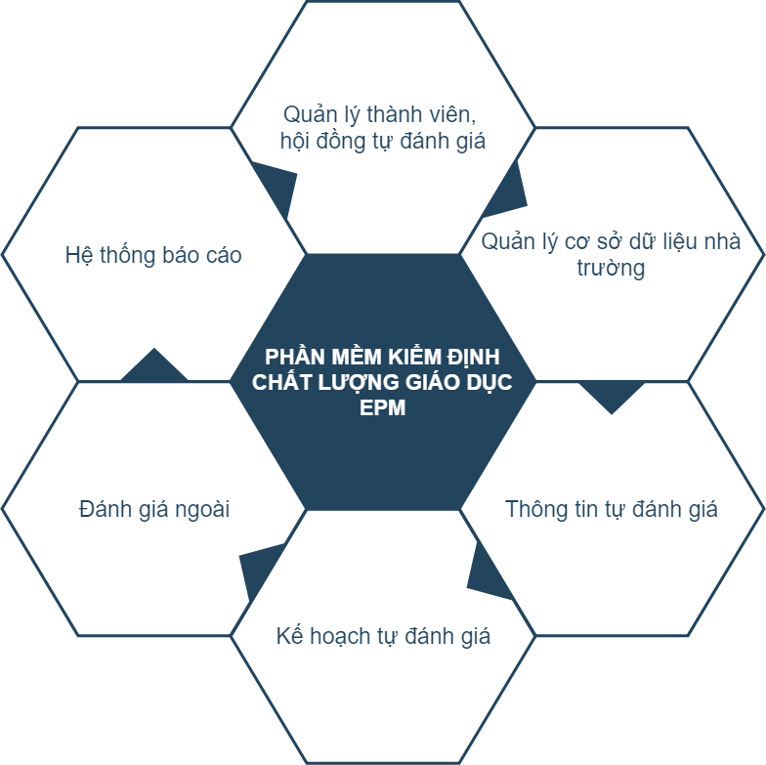Sơ đồ chức năng phần mềm kiểm định chất lượng giáo dục EPM

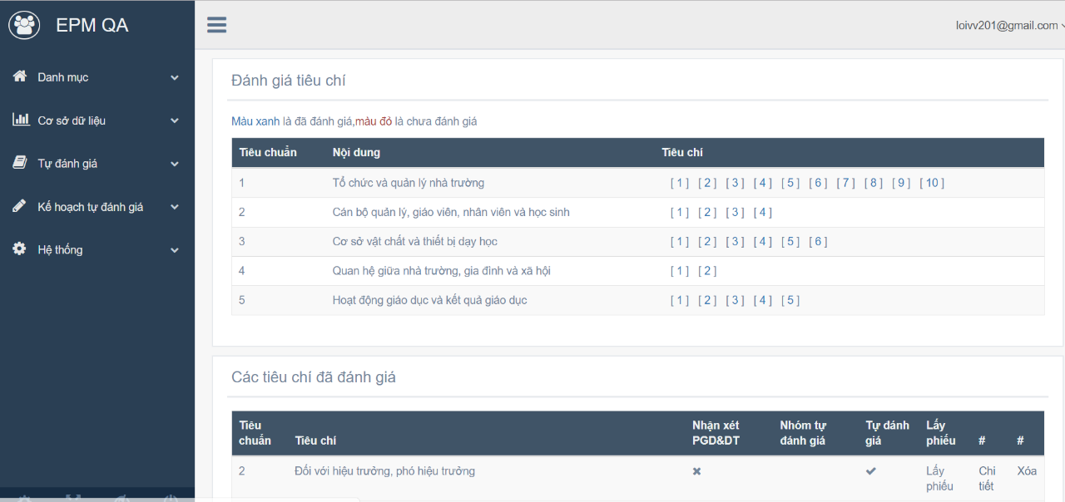Hình ảnh giao diện phần mềm kiểm định chất lượng giáo dục EPM

# Các tính năng

Quản lý đầy đủ thông tin cơ sở dữ liệu của nhà trường: Trường học, cán bộ, giáo viên, cơ sở vật chất, lớp học….

Kế hoạch tự đánh giá: Quản lý thông tin, quyết định thành lập hội đồng tự đánh giá, kế hoạch đánh giá theo đúng mẫu quy định.

Cung cấp danh mục gợi ý minh chứng: cung cấp thông tin minh chứng tương ứng với từng cấp học.

Tra cứu tất cả thông tin: Cho phép người dùng có thể tra cứu tất cả các thông tin về quy định, tiêu chuẩn, tiêu chí, minh chứng và các thông tin khác liên quan của đơn vị.

Tổng hợp kết quả đánh giá: Phần mềm tự động cập nhật kết quả đánh giá tiêu chí và chỉ số vào nội dung kết luận và kết luận chung của báo cáo tự đánh giá. Thống kê báo cáo các minh chứng chưa dùng hoặc dùng chung các tiêu chí.

Tự động báo cáo: Phần mềm tự động trích xuất báo cáo gửi các đơn vị cấp trên nhanh chóng và chính xác.

Phân quyền hệ thống: Phần mềm quản lý phân quyền với nhiều nhóm chức năng khác nhau. Các thành viên sử dụng sẽ có phân quyền riêng đúng với yêu cầu công việc.

# Tính ưu việt

**Công nghệ**: Ứng dụng triển khai trên nền tảng web dễ dàng triển khai, bảo trì và nâng cấp hệ thống phần mềm. Bên cạnh đó phần mềm sử dụng công nghệ MVC trên nền tảng Microsoft .NET đảm bảo về tính ổn định và đáp ứng về yêu cầu bảo mật thông tin.

**Triển khai theo mô hình tập trung**: thống nhất và tin học hóa quy trình đánh giá chất lượng giáo dục tại trường học. CSDL tập trung dễ khai thác, quản lý. Tiết kiệm chi phí triển khai, không tốn chi phí và nhân lực triển khai cài đặt cho từng đơn vị sử dụng phần mềm (CBCCVC tại các đơn vị chỉ cần sử dụng máy tính kết nối internet là truy cập được vào phần mềm).

**Đáp ứng yêu cầu về nghiệp vụ tự đánh giá**: quản lý thông tin cơ sở dữ liệu của từng trường. Cung cấp các tiêu chuẩn, tiêu chí, đánh giá theo đúng yêu cầu của Bộ GD&ĐT. Hệ thống giúp mã hóa, quản lý và lưu trữ thông tin minh chứng theo từng thời điểm đánh giá.

**Dễ dàng tổng hợp, kết xuất báo cáo**: Cung cấp đầy đủ các mẫu báo cáo theo đúng thông tư của Bộ GD&ĐT

**Giao diện phần mềm thân thiện, dễ sử dụng**: phần mềm có thiết kế đơn giản, màu sắc hài hòa, gần gũi với người dùng. Dữ liệu về tiêu chuẩn được cung cấp sẵn theo từng cấp học nhằm hỗ trợ người dùng trong trong việc tìm kiếm thông tin và rút ngắn thời gian sử dụng.

# Đối tượng sử dụng

Sở GD & ĐT, Phòng GD& ĐT, các trường THPT, trường THCS, Tiểu học và Mần non.

# Các phiên bản phần mềm

Phần mềm kiểm định chất lượng giáo dục cấp sở.

Phần mềm kiểm định chất lượng giáo dục cấp phòng.

Phần mềm kiểm định chất lượng giáo dục khối THPT.

Phần mềm kiểm định chất lượng giáo dục khối THCS.

Phần mềm kiểm định chất lượng giáo dục khối TH.

Phần mềm kiểm định chất lượng giáo dục

# Hiệu quả mang lại

Thống nhất và tin học hóa quy trình đánh giá chất lượng giáo dục tại các đơn vì giáo dục, hành chánh sự nghiệp;

Nâng cao hiệu quả ứng dụng CNTT và chất lượng công tác đánh giá chất lượng giáo dục;

Cung cấp, tổng hợp đầy đủ và chi tiết thông tin về công tác đánh giá chất lượng giáo dục cơ sở;

Đáp ứng nhanh chóng nhu cầu báo cáo, thống kê kết quả đánh giá.